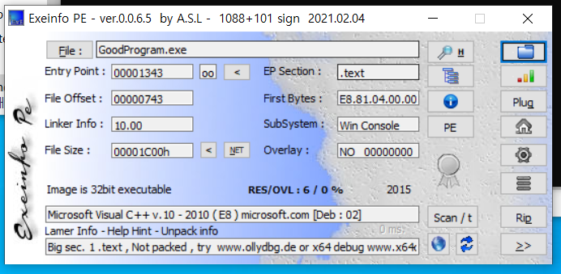

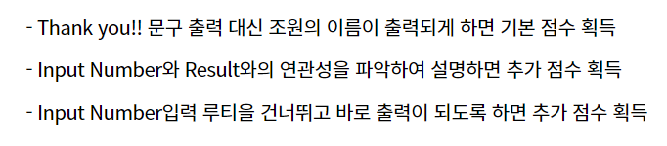

/* result_value가 1씩 올라가는 조건

* 1. set이 i보다 작거나 같고 i가 var1보다 작거나 같으면

*/

/* result_value가 1씩 올라가는 조건

* 2. i 나누기 var1의 나머지가 0이고 var1이 i 보다 크고 set이 0이면

*/

Thank you!! 문구 출력 대신 조원의 이름이 출력되게 하면 기본 점수 획득

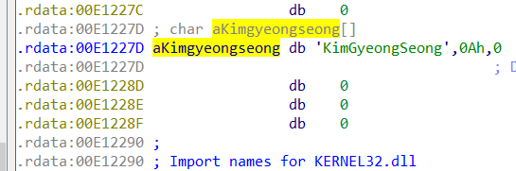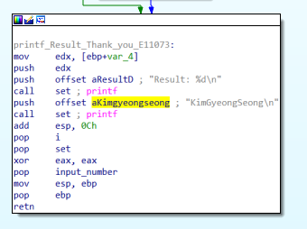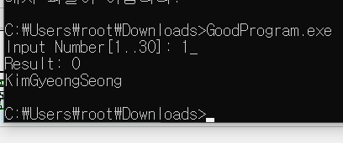

InputNumber와 Result와의 연관성을 파악하여 설명하면 추가 점수 획득

1. inputNumber-1이 29보다 크면 printf(“Wrong number!\n\n”);
2. inputNumber가 2보다 작으면 printf(“Result: %d\n”, [ebp+var_4]); 0 출력
3. inputNumber가 2이상이고 29보다 작거나 같으면

loc_E11043:

var1 = 2;

set = 1;

if ( i <= var1 )

{

result_value++;

i++;

if ( i <= input_number )

goto loc_E11043;

else

printf("Result %d\n", result_value);

}

else

{

loc_E11051:

eax = i;

edx = 0;

eax = eax;

eax = i / var1;

edx = i % var1;

if ( edx != 0 )

{

var1++;

if ( var1 < i )

goto loc_E11051;

{

else

{

set = 0;

var1++;

if ( var1 < i )

goto loc_E11051;

else if (set == 0)

{

result_value++;

i++;

if ( i <= input_number )

goto loc_E11068;

}

}

}

Input Number입력 루틴을 건너뛰고 바로 출력이 되도록 하면 추가 점수 획득

